La maîtrise de la langue française
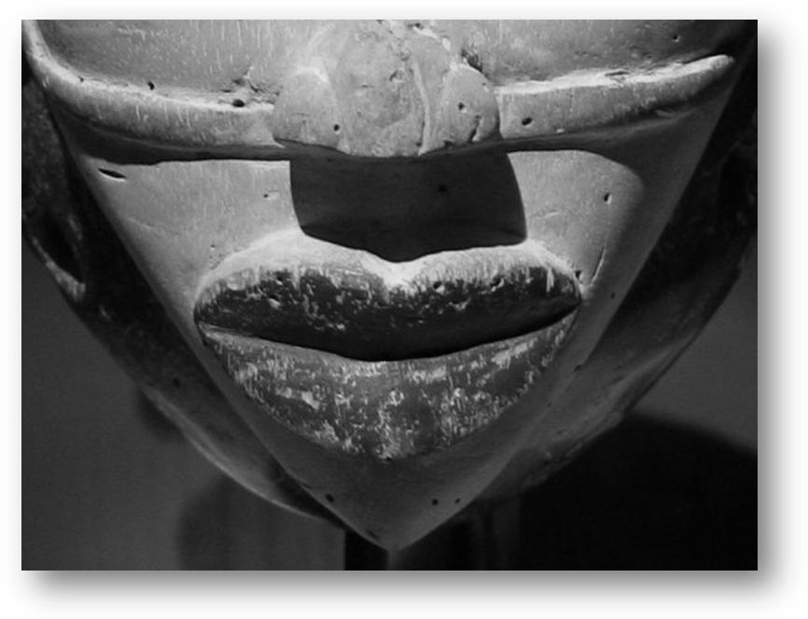
S’approprier le langage

 | Échanger, s’exprimer |  | Comprendre |  | Progresser vers la maîtrise  de la langue française
 | PS | MS | PS | MS | PS | MS
1 | • Dire des comptines très simples : écouter une comptine, participer gestuellement aux chansons et comptines. Un escargot très rigolo, deux petits bonshommes, petit roi  • entrer en relation avec autrui par la médiation du langage : se nommer, s’asseoir en regroupement, répéter après l’adulte.  • commencer à prendre sa place dans les échanges :accepter de s’asseoir au regroupement, parler spontanément lors du regroupement, imaginer la situation d’être sans bouche et exprimer gestuellement des phrases telles que j’ai faim, bonjour, je veux jouer.  • se faire comprendre par le langage : apprendre le vocabulaire correspondant aux tâches scolaires. |  | - comprendre une consigne simple dans une situation non ambigüe : comprendre les consignes des activités dans les coins jeux, comprendre qu’on s’adresse à lui avec l’utilisation de l’album langage, classer des objets.  - comprendre une histoire courte et simple racontée par l’enseignant : décrire ce qui lui est montré (photos de l’album langage), reformuler l’histoire de « Dans la cour de l’école».  - écouter en silence : accepter de faire le grand silence collectivement avant de chanter.  - observer un livre d’images : imaginer la suite de l’histoire lors de la lecture du livre « La provisions de bisous de Zou ». |  | comprendre, acquérir et utiliser un vocabulaire pertinent : mots de cette période (fille, garçon, cour…), nommer correctement le matériel de l’école, comprendre et utiliser le vocabulaire correspondant au coin jeu de la classe : poupée, voiture, dinette….
2
3
4
5
6
7
 | PS | MS | PS | MS | PS | MS
P. 1 |  Entrer en relation avec autrui par la médiation du langage |  S'exprimer dans un langage mieux structuré, en articulant correctement (les syllabes complexes avec enchaînement de consonnes peuvent être encore difficiles à prononcer).   Décrire, questionner, expliquer en situation de jeu, dans les activités des divers domaines.   Participer à un échange collectif en écoutant autrui et en attendant son tour de parole.   Dire ou chanter une dizaine de comptines, chansons et poèmes, avec une bonne prononciation |  Comprendre une consigne simple dans une situation non ambiguë. |  Comprendre les consignes des activités scolaires, au moins en situation de face à face avec l’adulte. |  Comprendre, acquérir et utiliser un vocabulaire pertinent (noms et verbes en particulier ; quelques adjectifs en relations avec les couleurs, les formes et grandeurs) concernant :les actes du quotidien, activités de la classe, ses relations avec les autres.   Se saisir d’un nouvel outil linguistique (lexical ou syntaxique) que l’enseignant lui fournit quand il lui manque, en situation, pour exprimer ce qu’il va dire.   Produire des phrases correctes, mêmes très courtes. |  Connaître quelques termes génériques (animaux, fleurs, vêtements…) dans une série d’objets (réels ou sous forme imagée), identifier ceux qui font partie de la classe d’un générique donné.   Produire des phrases de plus en plus longues correctement construites.   Utiliser avec justesse le genre des noms, les pronoms usuels, les prépositions les plus fréquentes.
P. 2 |  Utiliser le pronom je pour parler de soi   Se faire comprendre par le langage pour les besoins de la vie scolaire   Répondre aux sollicitations e l'adulte en se faisant comprendre   S'exprimer, dire des comptines très simples, chanter devant les autres |  |  Ecouter en silence un conte ou un poème courts. |  Ecouter en silence un récit facile.

Découvrir l’écrit :

Se familiariser avec l’écrit

 | Supports du texte écrit |  | Initiation orale à la langue écrite |  | Contribuer à l’écriture d’un texte |  | Identification de formes écrites
 | PS | MS | PS | MS | PS | MS | PS | MS
P. 1 |  Utiliser un livre correctement du point de vue matériel. |  Dans des situations simples (univers du vécu ou sujets déjà abordés), faire des hypothèses sur le contenu d’un texte au vu de la page de couverture du livre, d’images l’accompagnant. |  Ecouter des histoires racontées ou lues par le maître |  Ecouter des histoires racontées ou lues par le maître qui accoutume l’enfant à comprendre un vocabulaire et une syntaxe de moins en moins familiers |  |  Produire un énoncé oral dans une forme adaptée pour qu’il puisse être écrit (dictée à l’adulte) |  Distinguer les lettres des autres formes graphiques   Reconnaître son prénom écrit en majuscules d’imprimerie |  Reconnaître son prénom écrit en écriture cursive
P. 2 |  Utiliser un livre correctement du point de vue matériel. |  |  Ecouter des histoires racontées ou lues par le maître |  Dans une histoire, identifier le personnage principal; le reconnaître dans la suite des illustrations.

Découvrir l’écrit :

Se préparer à apprendre à lire et à écrire

 | Distinguer les sons de la parole | Pour s’acheminer vers le geste de l’écriture
 | PS | MS | PS | MS
P. 1 |  Jouer avec les formes sonores de la langue : écouter et pratiquer de petites comptines très simples qui favoriseront l’acquisition de la conscience des sons (voyelles en rimes essentiellement) |  Ecouter et pratiquer de petites comptines très simples qui favoriseront l’acquisition de la conscience des sons (voyelles essentiellement et quelques consonnes sur lesquelles on peut aisément effectuer des jeux sonores).   Scander les syllabes de mots, de phrases ou de courts textes. |  Imiter des gestes amples dans différentes directions. |  Réaliser en grand les tracés de base de l’écriture : cercle, verticale, horizontale, enchaînement de boucles, d’ondulations, sur un plan vertical (tableau), puis horizontal (table).   Imiter des dessins stylisés exécutés au moyen de ces tracés.   Ecrire son prénom en majuscule d’imprimerie en respectant l’horizontalité et l’orientation de gauche à droite.

P. 2

La culture scientifique et technologique

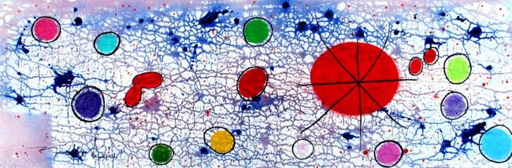

 | Découvrir les objets | Découvrir la matière | Découvrir le vivant
P. 1 |  Fabriquer des objets en utilisant des matériaux divers ; choisir des outils et des techniques adaptés au projet (couper, coller, assembler, clouer, monter, démonter…)  comprendre l’usage et la technique du collage.  Apprendre à utiliser des gommettes |  Agir sur la matière (bois, terre, papier, carton, eau…)  pour la transformer (couper, modeler, assembler …).  modeler : manipuler de la pâte à modeler et le couteau | repérer le bruit comme nuisance.   Découvrir les parties du corps  - Connaître son identité sexuelle et différencier filles et garçons  - Les expressions du visage à partir de l’album Plastick   Découvrir les 5 sens : leurs caractéristiques et leurs fonctions.   Connaître et appliquer quelques règles élémentaires d’hygiène et de respect du corps   Observer les différentes manifestations de la vie)   Découvrir le cycle de la vie (naissance, croissance, reproduction, vieillissement, mort) à travers des élevages, des plantations.   Etre sensibilisé aux problèmes de l’environnement et apprendre à respecter la vie.  -Opération Nettoyons la nature menée à l’école et dans le quartier  Repérer les déchets  -Recyclage des déchets
P. 2

Les principaux éléments de mathématiques

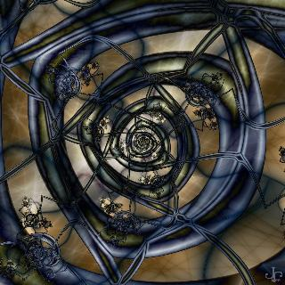

 | 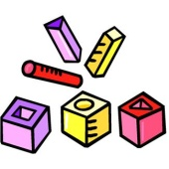Découvrir les formes et les grandeurs | Approcher les quantités et les nombres
P. 1 |  Manipuler des objets de formes et de tailles différentes. |  Reconnaître des formes.   Trier et classer des objets en fonction de leur forme et de leur taille. |  Estimer globalement des quantités (beaucoup, pas beaucoup). |  Reconnaître globalement, exprimer et construire des collections (3) des configuration (dés, doigts de la main) et des écritures chiffrées.   Connaître la comptine numérique orale jusqu’à 5 en associant geste au mot.   Comparer visuellement des collections de moins de 10 éléments (plus, moins, autant).   Grouper par 2 ou 3 dans des situations de jeu.
P. 2 |  Manipuler des objets de formes et de tailles différentes. |  |  S’engager dans la comptine des premiers nombres  (1, 2, 3).   Reconnaître globalement des petites collections (2).

La culture
Humaniste 1
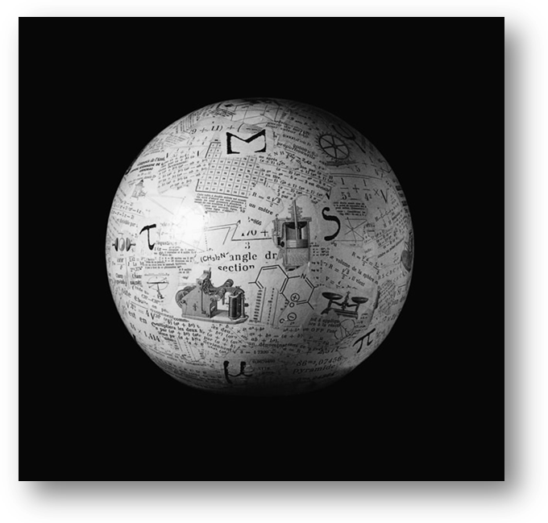

 | Structuration du temps | Structuration de l’espace
 | PS | MS | PS | MS
P. 1 |  Repérer la répétition des différents moments de la matinée passés en classe en s’appuyant sur des rituels ou en se servant d’un support visuel (frise chronologique avec photos). |  Repérer les différents moments de la journée en s’appuyant sur des rituels ou en se servant d’un support visuel (frise chronologique avec photos puis symboles), les nommer.   Faire des repérages sur des calendriers.   Se repérer dans l’année en fonction de données climatiques et biologiques   Situer des événements les uns par rapport aux autres (2 images séquentielles) : avant/après   Se repérer dans la journée. |  Se repérer dans l’espace classe et dans les espaces communs.   Réaliser des encastrements.  - Jeux de construction   Ranger les objets à leur place.  - Etiquetage des casiers pour faciliter le rangement  - Signal de rangement ritualisé |  Décrire et utiliser le vocabulaire des positions spatiales (sur, sous) en se repérant à des repères stables.   Suivre un parcours visualisé au préalable et/ou décrit oralement.   Reconstituer un puzzle
P. 2 |  Différencier le jour et la nuit.   Repérer la répétition des différents moments de la journée. |  |  En EPS, suivre un parcours organisé matériellement en respectant un sens., un début et une fin.   Réaliser des puzzles |  Jouer à des jeux de société impliquant un déplacement sur un parcours orienté , un quadrillage.   Décrire et utiliser le vocabulaire des positions spatiales (devant, derrière, près, loin).

La culture humaniste 2

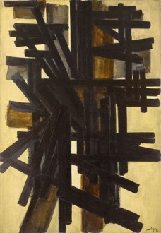

Percevoir, sentir, Imaginer, Créer :

le dessin et les compositions plastiques

 | Dessin | Compositions plastiques
1 | Les expressions du visage à partir de l’album Plastick  Le bonhomme  Carnet de dessins libres : gribouillis, traits | Initiation aux arts visuels et première culture artistique autour des artistes et de leurs œuvres.
2 |  | Yayoi Kusama  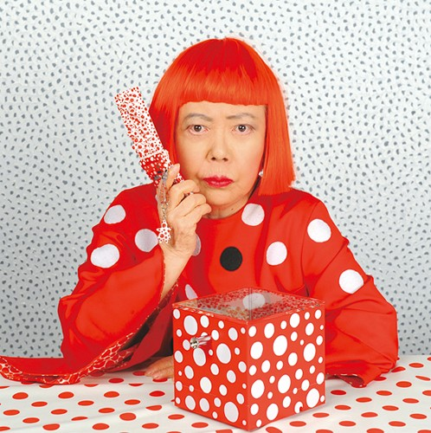  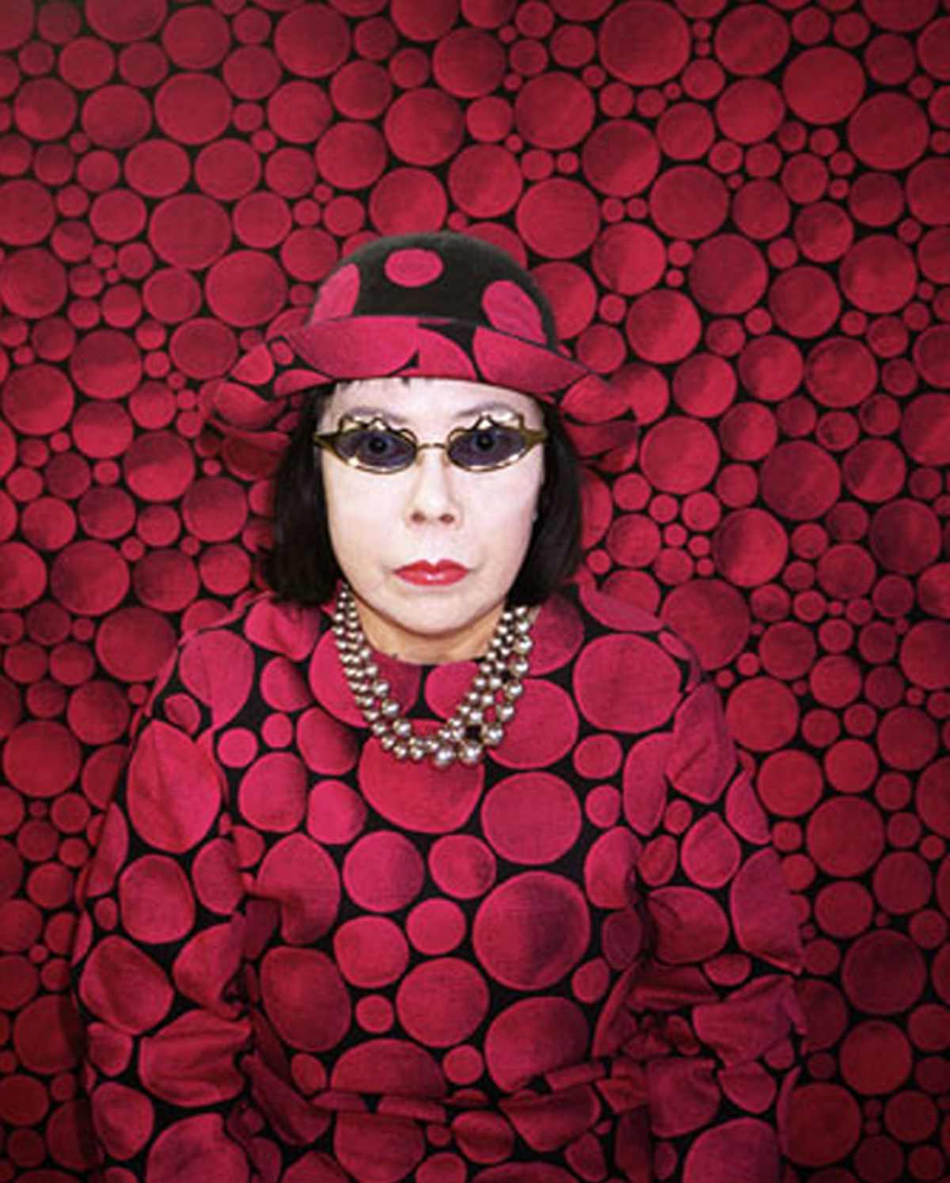 Tracer des ronds avec la peinture rouge au doigt et déguisement avec lunettes et chapeau pour photo collée au centre  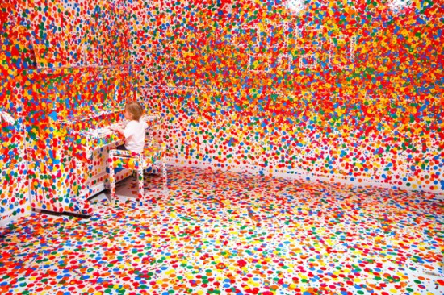 Découvrir le mélange des couleurs primaires à l’intérieur de bouchons plastiques. Laisser sécher et les
3 |  | Keneth Noland  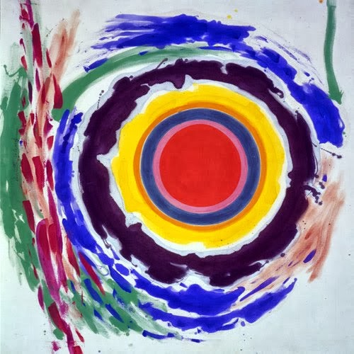 Réaliser des ronds sur bande verticale
4
5
9
7
Période 1 |  Utiliser les dessin comme moyen de représentation.   Utiliser tout l’espace :  - Remplir.  - Parcourir.   Gérer l’espace du support   Travailler sur les traces, empreintes…   Expérimenter des plans orientés différemment. |  Expérimenter différents :  - outils.  - matériaux et techniques.  - supports.  - gestes.   Etre capable de reconnaître sa production.   Manifester le désir de montrer ce qu’on a fait et se souvenir de sa façon de procéder en mettant en relation l’objet choisi et la trace laissée.   Faire les premiers mélanges de couleurs.   Réaliser une composition en volume.   Construire sa capacité de création et d’invention en transformant un objet et en lui donnant une nouvelle fonction (Individuel).   Agir en coopération dans une situation de production  collective.   Réaliser des collections (personnelles ou collectives) à valeur esthétique et affective.
Période 2

Percevoir, sentir, Imaginer, Créer :

la voix et l’écoute

 | Acquisitions vocales | Activités d’écoute
1 | Apprendre à chanter ensemble : suivre le codage du début de chant (grand silence avant de commencer)  Un escargot  Deux petits bonshommes  La sorcière | Loto sonore des objets  Histoires sur CD  Signaux sonores ritualisés (le rangement avec sonnerie téléphone, la fin de récréaotion en tapant dans les mains)
2
3
4
5
9
7
Période 1 |  Acquérir un répertoire varié de comptines et de chansons.   Imiter des bruits de l’environnement familier. |  Réagir à une comptine, un chant :  -mimer.  -dire.  -accompagner par des jeux de doigts et des frappés .
Période 2 |  Acquérir un répertoire varié de comptines et de chansons.   Jouer avec sa voix, moduler intensité, durée, hauteur.   Interpréter avec des variantes expressives un chant, une comptine. |  Reproduire une formule rythmique simple.   Produire des sons avec le corps, avec des instruments simples.

